МИНИСТЕРСТВО НАУКИ И ВЫСШЕГО ОБРАЗОВАНИЯ РОССИЙСКОЙ ФЕДЕРАЦИИ
Федеральное государственное бюджетное образовательное учреждение высшего образования
“Московский государственный университет геодезии и картографии”
(МИИГАИК)
Факультет геоинформатики и информационной безопасности
Кафедра геоинформационных систем и технологий

Лабораторная работа №2
"Лабораторная работа №2 "Расчет площади фигуры"

Проверил: Выполнил:
Лебедев Евгений Денисович Студент группы: 2024-ФГИИБ-ПИ-1б
Журавлев Андрей Дмитриевич

Москва 2024
Вариант 28

Формулировка задания:

Необходимо определить площадь фигуры, которая задана следующими уравнениями:

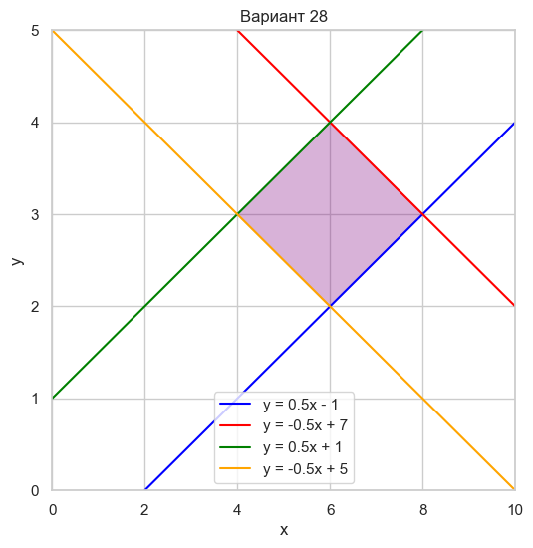

Ссылка на GitHub репозиторий с файлами:

https://github.com/Duhaporostoy/algoritmizatsiya

Что я реализовываю в проекте:

Я буду рассчитывать по Методу Монте-Карло.
Этот метод ведёт себя лучше с не простыми уравнениями, в которых требуеться высокая точность, достигаемая большим количеством точек
Если бы область интегрирования была похожа на квадрат, то я бы взял Формулу Симпсона

Расчёты площади криволинейной фигуры через интегралы:

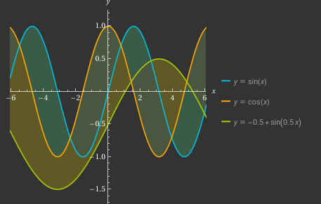

Посчитав этот интегралл на интервале от 4 до 6
мы получим, что он равен 1.7616
На самом деле я посчитал это в других канкуляторах, т.к. я не разобрался как в wolframalpha ставить пределы, которые мне так нужны

Таблица при разном количестве точек N:

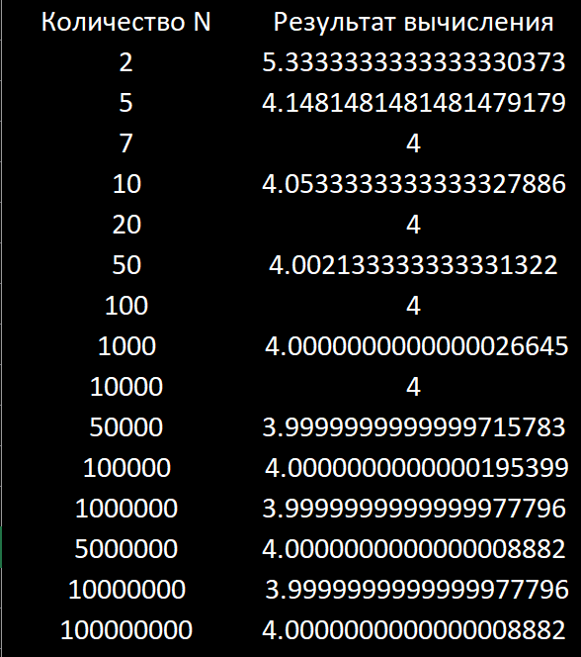

При каком N не имеет смысла увеличивать разбиения?

Из-за крайне высокой точности формулы Симпсона, не удаётся установить закономерность о том, при каком N не имеет смысла увеличивать разбиения.
Рассчитывали бы мы по формуле Монте-Карло, могли бы получить иной ответ, так как она имеет большую зависимость качества результата от количества разбиений.

Выводы о измерениях:

При малых N, результат вычисления достаточно отличается от 4. Это связано с недостаточной точностью аппроксимации интеграла.
С увеличением N ошибка вычислений быстро уменьшается, и значения начинают стабилизироваться около 4.
При очень больших N, результаты уже практически не отличаются от 4, а оставшиеся отклонения связаны с численными эффектами округления в вычислениях.
===================================================
Метод Симпсона демонстрирует быструю сходимость к истинному значению площади, которая равна 4. Даже при относительно небольшом числе разбиений (от 50 до 100) уже достигается относительная точность, а при N>1000 ошибка становится незначительной.
Это подтверждает эффективность метода Симпсона для численного интегрирования.

